- Mikä kuvio tulee seuraavaksi?

Vaihtoehdot:
A B C D

- Mikä kuvio puuttuu?
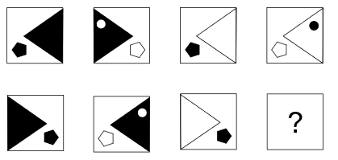
Vaihtoehdot:
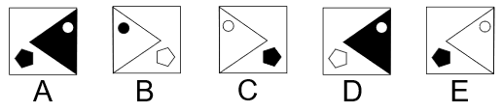
- Mikä on sarjan seuraava kuvio?

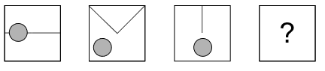
Vaihtoehdot:

